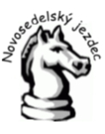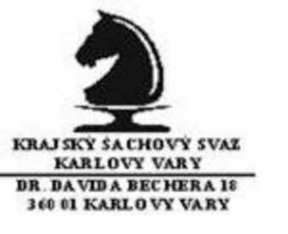**Šachový klub Nové Sedlo 1947**

*Vás srdečně zve na IX. ročník šachového*

*turnaje „Novosedelský jezdec – KP“.*

Turnaj je zařazen do Krajského přeboru mládeže 2018 – 2019.

**1. Pořádají:** ŠK Nové Sedlo 1947, Novosedelští patrioti za finanční podpory města Nové Sedlo a Krajský šachový svaz Karlovy Vary.

**2. Místo konání:** Základní škola Nové Sedlo, Masarykova 425 (budova 2. stupně)

**3. Datum konání:**  9. únor 2019

prezence od 9:10 do 9:40, začátek v 10:00, v návaznosti na vlak od Karlových Varů

**4. Ředitel turnaje:** Stanislav Srba, tel.: 723 146 248 e-mail: Stanislav.Srba@seznam.cz

**5. Rozhodčí:** Stanislav Srba + další dva zástupci šachových oddílů

**6. Kategorie:** H+D10 - 2010 a mladší

H+D12 - 2008 a 2009

H+D14 - 2006 a 2007

H+D16 - 2004 a 2005

- Startovat mohou registrovaní i neregistrovaní jednotlivci bez omezení.

- Všechny čtyři kategorie odehrají samostatný turnaj.

**7. Systém hry:** 7 kol švýcarským systémem. Při nízkém počtu hráčů může být upraveno v souladu s rozpisem soutěže.

**8. Tempo hry**: 20 minut + 5sekund/ tah pro každého hráče bez povinného zápisu. Hraje se v souladu s platnou legislativou FIDE a ŠSČR. Čekací doba je 15 minut.

**9. Ceny** si odnesou všichni účastníci turnaje. První tři v každé kategorii obdrží medaili a diplom. Vyhodnocena bude také kategorie dívky napříč věkovými kategoriemi.

**10. Podmínka účasti:** odeslaná přihláška do 7. února 2019 na e-mailovou adresu ředitele turnaje s těmito údaji: jméno a příjmení, datum narození, ELO, VT, a oddíl. Startovné činí 80,- Kč. Po termínu přihlášení hráči platí startovné ve výši 100,- Kč. Hráči uvedení na Listině talentů ČR jsou od poplatků osvobozeni stejně jako hráči klubu ŠK Nové Sedlo 1947 a novosedelské děti.

Na každého lichého hráče připadá jedna kompletní šachová souprava i s funkčními hodinami. Přezůvky nutné!!! Doporučuji pevnou obuv.

**11.** Pořadatel si vyhrazuje právo na změnu časového harmonogramu.

**12.** Do hodnocení Krajského přeboru mládeže se započítávají pouze účastníci z Karlovarského kraje. Hodnocení probíhá podle rozpisu soutěže.

**13. Zápočet:** Turnaj bude započítán na rapid ELO.

**14. Občerstvení:** Guláš s chlebem – 50,- Kč, párky – 2 nožičky, hořčice, chléb -25,- Kč. Šťáva k jídlu v ceně. Obědy (guláš, párky) lze objednat do středy 6. 2. 2019.

Případná obrazová dokumentace může být prezentována veřejně.